Отчёт по лабораторной работе №5

Операционные системы

Калашникова Ольга Сергеевна

Содержание

# 1 Цель работы

Научиться пользоваться pass и chezmoi

# 2 Задание

* Настроить ОС, синхронизируя её с данной.
* Научиться использовать программы для управления паролями.

# 3 Выполнение лабораторной работы

Для начала необходимо скачать pass pass-otp (рис. 1).

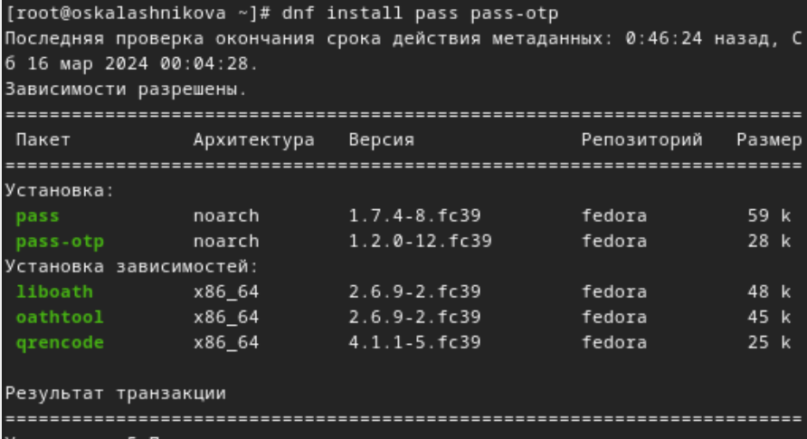

Рис. 1: Установка pass pass-otp

Уставновим gopass (рис. 2)

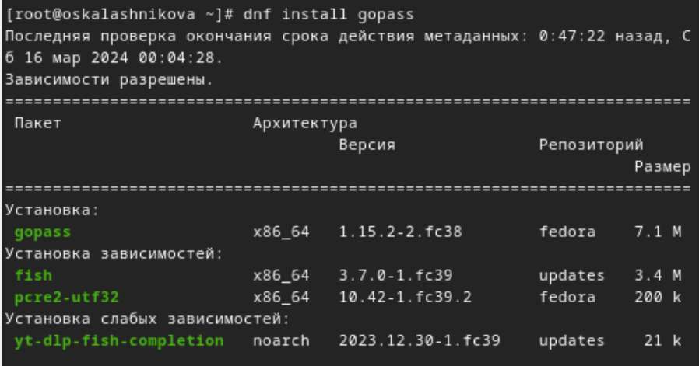

Рис. 2: Установка gopass

Просмотрим список ключей при помощи gpg –list-secret-keys (рис. 3)

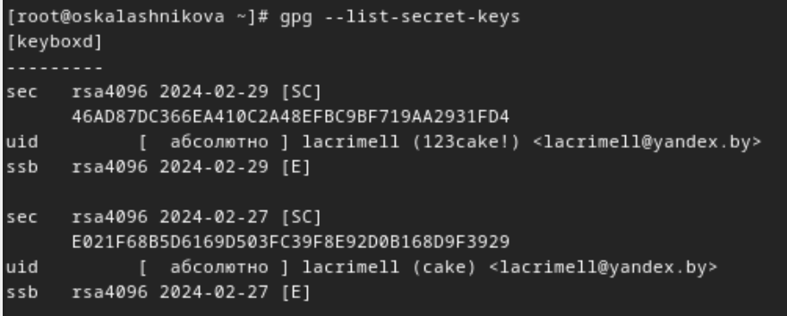

Рис. 3: Список ключей

Инициализируем pass, указав свой gpg-id(рис. 4)

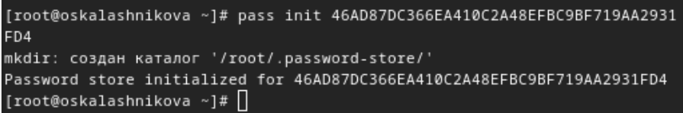

Рис. 4: Инициализация pass

Проинициализируем репозиторий в git для pass (рис. 5)

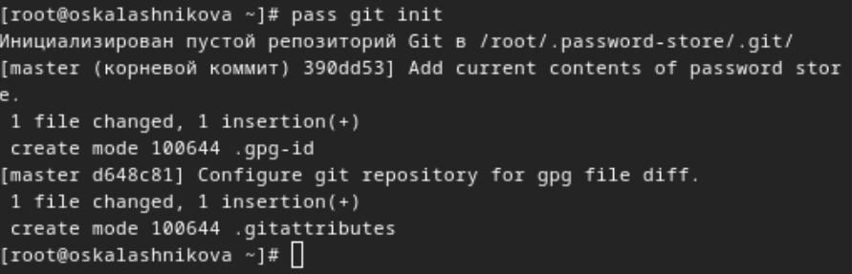

Рис. 5: Инициализация репозитория pass

Создадим репозиторий pass, после пробуем получить данные (рис. 7)

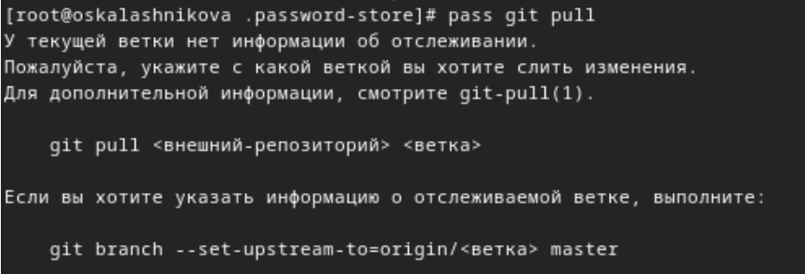

Рис. 6: Неудачный git pull

Выложим изменения на Github и после этого получается получить данные (рис. 7)

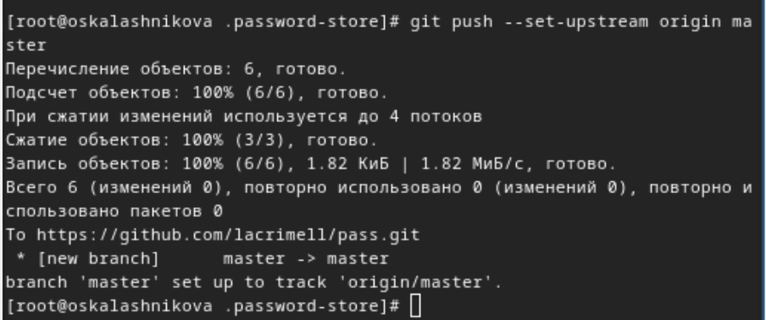

Рис. 7: Пушим данные на Github

Вручную закоммитим и выложим изменения, проверяем статус pass репозитория (рис. 8)

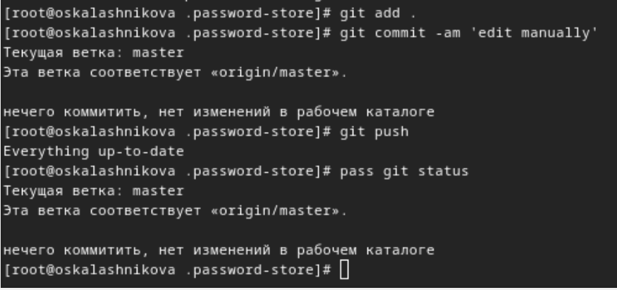

Рис. 8: Github

Устанавливаем программу, обеспечивающую интерфейс native messaging (рис. 9)

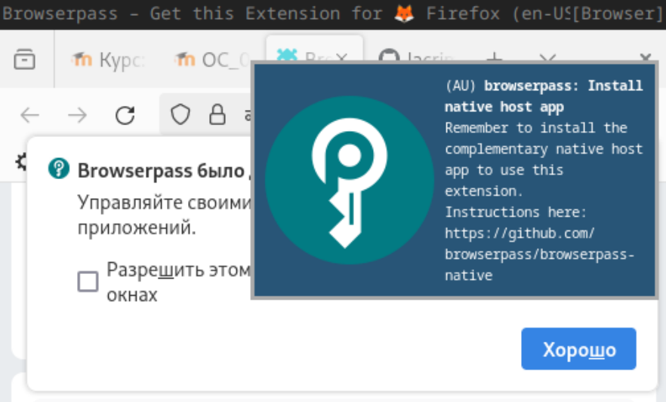

Рис. 9: Скачивание browserpass в браузере

Подключим репозиторий для browserpass (рис. 10)

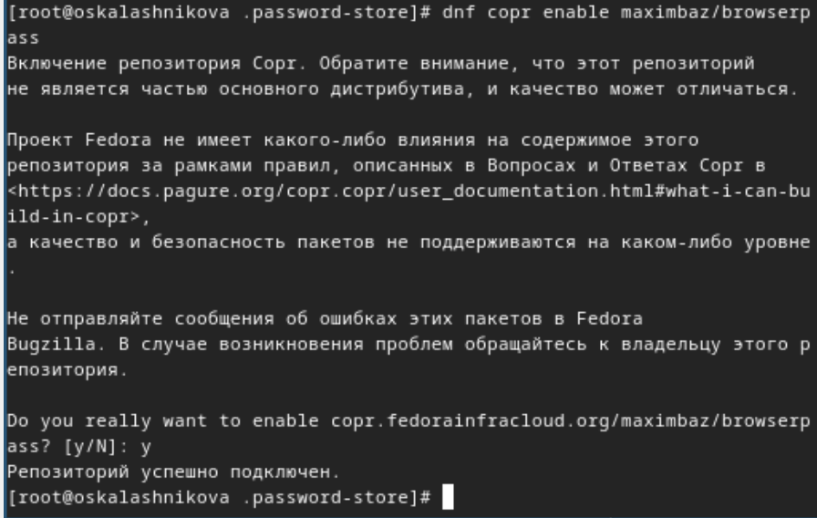

Рис. 10: Подключение репозитория пля скачивания

Установим browserpass (рис. 11)

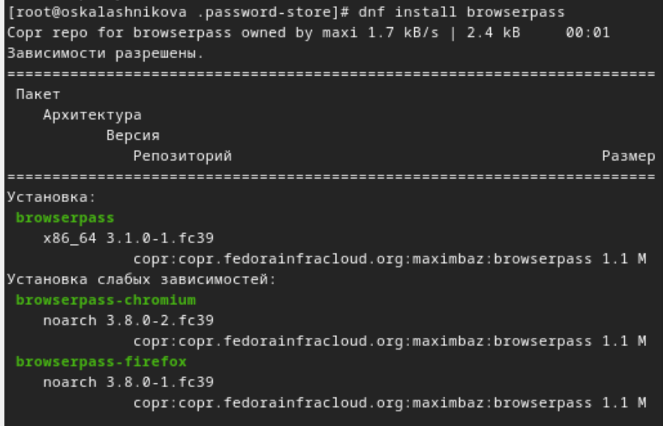

Рис. 11: Скачивание browserpass

Создадим файл с паролем (рис. 12)

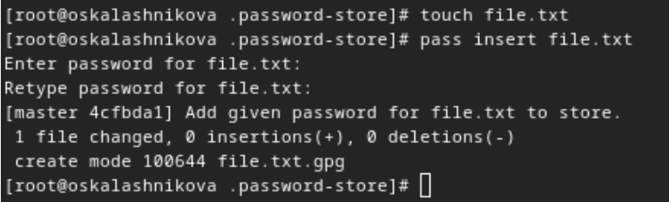

Рис. 12: Создание файла с паролем

Отображаем пароль для указанного имени файла (рис. 13)

Отображаем пароль

Рис. 13: Отображаем пароль

Заменяем существующий пароль (рис. 14)

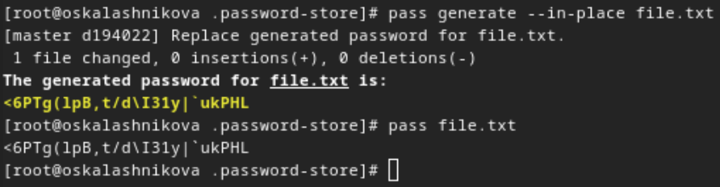

Рис. 14: Замена существующего пароля

Установливаем дополнительное программное обеспечение (рис. 15)

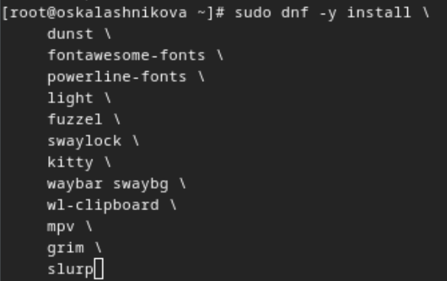

Рис. 15: Установка

Включение стороннего репозитория (рис. 16)

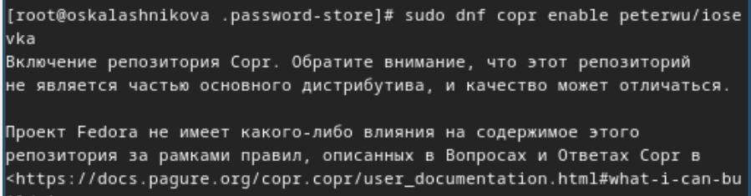

Рис. 16: Включение

Найдём шрифты (рис. 17)

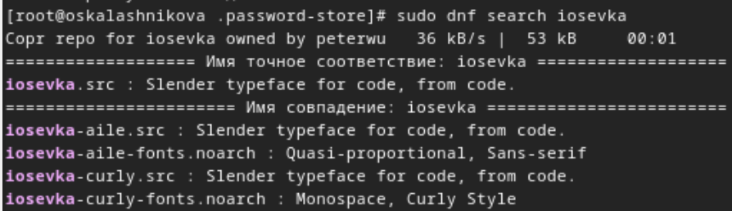

Рис. 17: Поиск шрифтов

И установим (рис. 18)

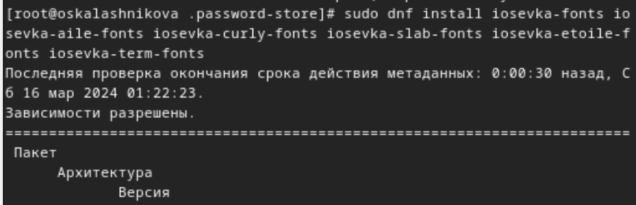

Рис. 18: Установка шрифтов

Установим бинарный файл chezmoi (рис. 19)

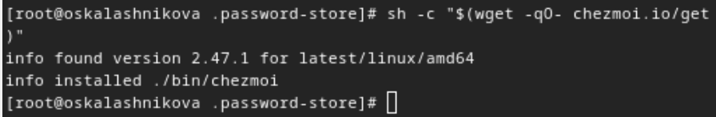

Рис. 19: Установка Chezmoi

Создадим репозиторий из шаблона (рис. 20)

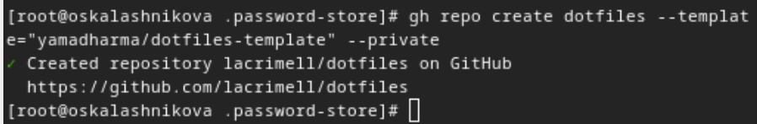

Рис. 20: Создание репозитория

Проверяем, что он создался (рис. 21)

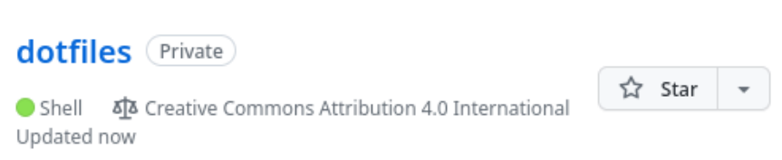

Рис. 21: Проверка

Инициализируем chezmoi, указав только что созданный репозиторий (рис. 22)

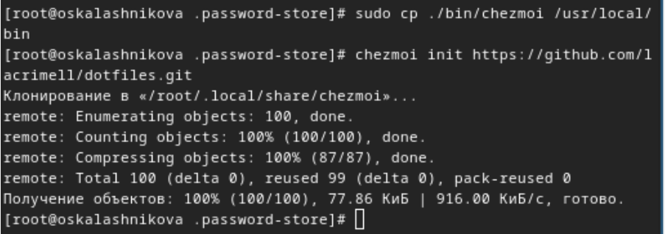

Рис. 22: Инициализация Chezmoi

Проверяем, какие изменения внесёт chezmoi в домашний каталог, запустив chezmoi diff и запускаем chezmoi apply -v (у меня не получилось сделать хороший скрин так как слишком много изменений) (рис. 23)

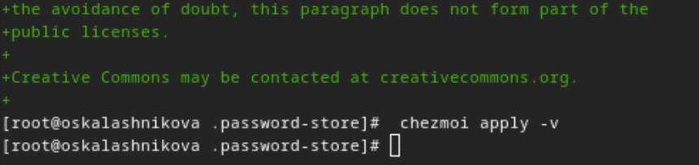

Рис. 23: Изменения Chezmoi

Использую свою старую виртуальную машину ubunty. Инициализируйте chezmoi с вашим репозиторием dotfiles (рис. 24)

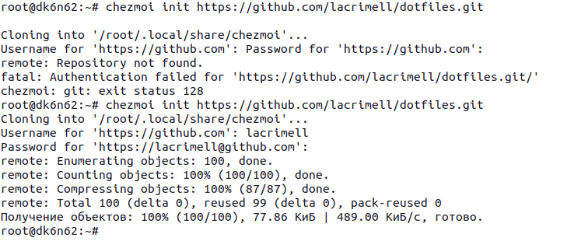

Рис. 24: Инициализация

Проверяем, какие изменения внесёт chezmoi в домашний каталог, запустив chezmoi diff и запускаем chezmoi apply -v (у меня не получилось сделать хороший скрин так как слишком много изменений) (рис. 25)

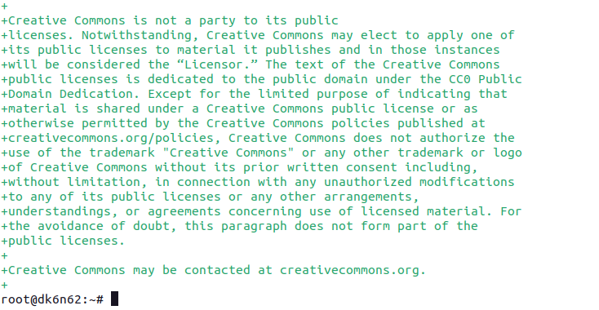

Рис. 25: Изменения Chezmoi

Установить свои dotfiles на новый компьютер с помощью команды (рис. 26)

Установка

Рис. 26: Установка

Фиксируйте и отправляйте изменения в репозиторий на основной машине (рис. 27)

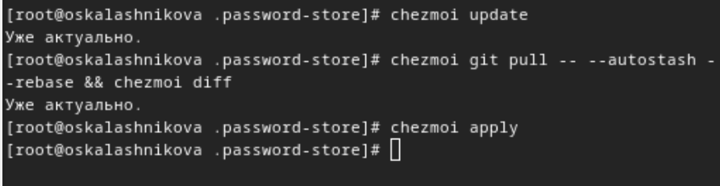

Рис. 27: Ежедневные операции c chezmoi

Изменение файла для автоматической фиксации (рис. 28)

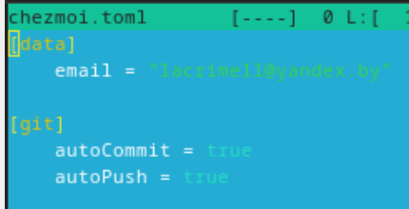

Рис. 28: Автоматизация

# 4 Выводы

В результате выполнения лабораторной работы были настроены программы для управления паролями, а также появился навык синхронизации настроек ОС